臺北市立中山女子高級中學新聞稿 請轉交文教記者
單位：臺北市立中山女子高級中學
地址：臺北市中山區長安東路二段141號
活動聯絡人：中山女高學務主任 林千惠 25073148＃231 0958-658006
學校聯絡人：中山女高秘書 翁憲章 25073148＃211 0927-491181
傳真號碼：秘書室25075354
【發稿日期：103 年 09 月12 日】
【主題：｢如果有一天，我們說再見｣-葉金川教授專題講座】
【臺北報導】前行政院衛生署署長葉金川教授百忙之餘於 9 月 11日下午蒞臨中山女高，以「如果有一天，我們說再見」為主題，與本校師生分享自己的人生經驗，反思人們面對生命的態度。
葉金川教授從自己的成長經驗談起，和當時許多孩子一樣，雖家中貧窮但功課很好，一路念到臺大醫學系。翻開葉金川教授的經歷，公共衛生研究所碩士、流行病學碩士，以及著名的SARS事件，讓他看盡人們面對生命終點的離別百態。
自己的母親在90歲高齡面臨肺癌手術的抉擇，讓葉金川教授對生命有更深的感觸，佛度有緣人，能被治好的都是可治療的。母親調侃葉金川教授，｢沒生病你就不理我了｣。這番話對葉金川教授有如當頭棒喝，體會在父母健康時就該孝順。最後那幾年，葉金川帶著母親到處遊玩，好幾次都忘記母親罹癌。
「如果我沒醒來，不要串通醫師凌遲我。」癌症末期，母親表示不願再受這些折磨，這再度讓葉金川教授陷入艱難的人生抉擇。母親要他不要勉強急救，而他心中的遺憾，是即便身為衛生署長，也無法保護媽媽。
醫藥並非萬能，每個人若想活到一百二，都是在與上帝對抗。最終都須面對說再見的一天。生命一定會有結束的一天，那我們該如何說再見？葉金川教授以過來人的角度告訴我們，要先做好準備，以免未知的那一天突然到來時措手不及。
還有很多比學業重要的事，例如現在坐在身邊的同學，很可能就是一輩子的朋友。
｢你知道爸媽的腰圍多少嗎？｣
｢回家摸摸爸媽的肚子吧! ｣
｢終有一天，生命的旅程會來到終點，你永遠不曉得哪一天會離開。｣
｢面對那一天，練習說再見。有愛，讓離別不留遺憾。｣
透過葉金川教授的演講，讓中山女高的師生在這一小時，進行了一場生命最深層的反思。
歡迎媒體朋友踴躍報導！
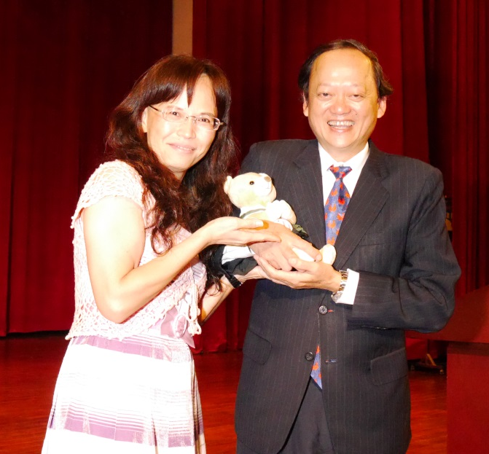 | 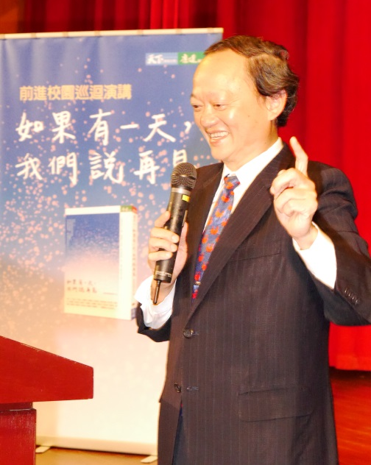
103/09/11中山女高吳麗卿校長致贈葉金川教授「中山『熊』蓋讚」紀念絨毛熊 | 103/09/11葉金川教授以「如果有一天，我們說再見」為題分享自己的人生經驗
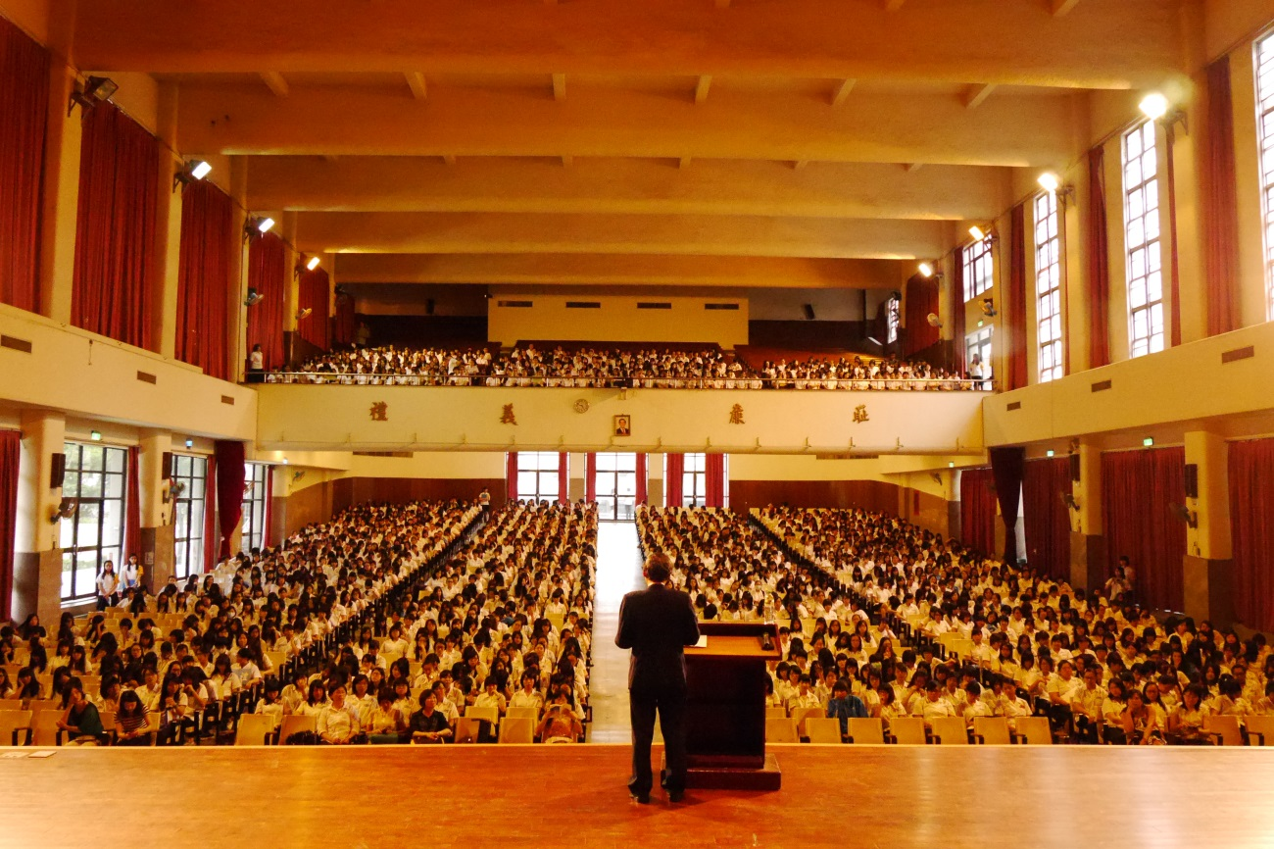

103/09/11中山女高師生專注聆聽葉金川教授的演講

